**真诚源自内心**

**回首在红星店的六年里很多感人的故事，但是有一位阿姨让我感受到家人般的温暖。我们相识于偶然也是缘分，一开始我并不知道她是谁，以为她是谁的亲戚朋友，大伙儿亲切的叫她胡嬢，我也跟着大家一起热情的跟她打招呼，其实一开始她并不是很信任我，我就主动上去询问她需要什么帮助，我告诉她我也可以帮她做到，她连忙说不用不用，就叫我身边的同事帮她做，我也是一个死心眼的人，我认定了，我也一定要把它做好，这样一来二去，周而复始，我还是不厌其烦的给她打招呼，询问她。她突然有一天叫我给她抓药了，她说看你这姑娘挺实诚，做事也踏实，我观察你很久了，我不搭理你你也不生气，一个劲的想给我帮忙，像你这样的姑娘不多了，以后你就帮我熬药吧，我每周四都要熬药，买药，你看行不行？我连声应好，我当时也特别感动能得到胡嬢的肯定。我们就在熬药送药的过程中不断熟络起来，也逐渐相信彼此，这样下来，我就有了一个新的任务，每周四一下班就风风火火的去给胡嬢送药，我不敢怠慢，也不想让胡嬢久等，无论何时我总能准时送到，因为胡嬢一个人住，我每次送完药总会陪她聊天，问问他需要什么东西，缺什么我去帮她买回来，胡嬢也放心交给我去做，没想到的是有一次下雨天我送药过去，她已经煮好一碗热腾腾的鸡蛋面，一个劲的叫我吃待会凉了，当时那种真诚的氛围我红了眼眶，啥也说不出来坐下安安静静的吃完那一碗面。离开红星店的前一天我给胡嬢打去电话，我告诉她我接到公司安排去川大店了，她回答说，我知道这是迟早的事。一句迟早的事说的无话可说。这个工作我也在半年前就交给邓黎了，所以邓黎也是每周无论刮风下雨准时送去。这样的细节还有很多，记得在2016年8月10日这天一位护工拿着一位104岁老人亲笔手书到我店来购买感冒药，简单描述症状，思路清晰，文字间渗透着尊重和信任。能得到104岁老人如此信任，是我们红星团队的荣誉。现在的我也会一如既往的带着我的科华团队真诚的善待每一位。 发自内心的真诚，不断学习专业去服务好每一位需要我们帮助的所有，在这条路上脚踏实地幸福快乐地走下去，加油！**

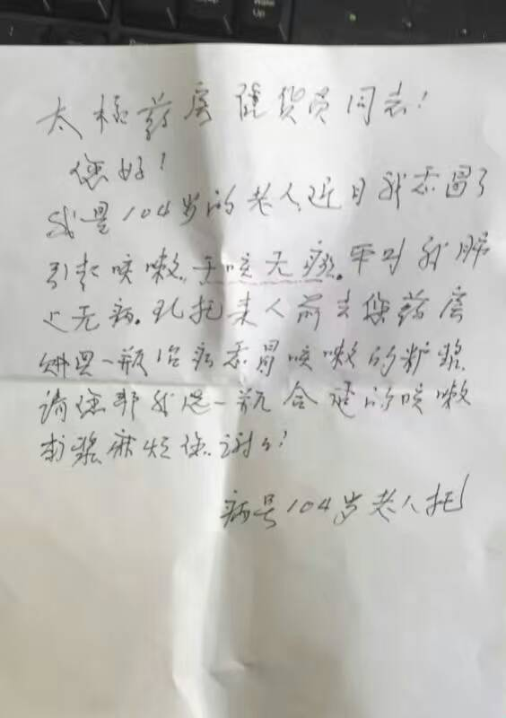 **科华店：黄玲**